연해자평 제30강: 끝없는 배움의 길(최종복습)
 셀프사주 ・ 2025. 9. 11. 1:17
URL 복사 통계
본문 기타 기능
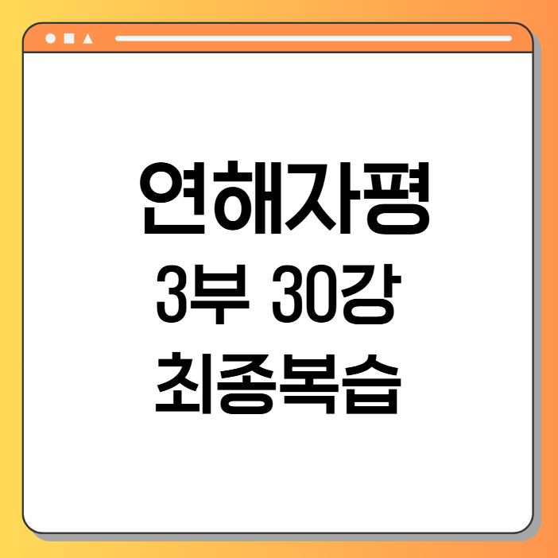
드디어 마지막 여정, '연해자평 30강'의 마지막 문 앞에 섰습니다.
오늘 제30강은 새로운 지식을 배우는 시간이 아니라, 마지막 강의인 만큼, 우리가 함께 걸어온 1부, 2부, 3부의 모든 과정을 총망라하여,
각각의 의미를 더욱 깊고 넓게 풀어내는 것으로 이 대장정의 막을 내리겠습니다.

제1부: 운명의 언어, 그 깊이를 더하다 (최종 복습)
1부에서 우리는 사주명리학이라는 거대한 우주를 탐험하기 위한 '언어'와 '문법'을 배웠습니다.
이제 그 언어들이 가진 철학적 의미를 다시 한번 되새겨 보겠습니다.
​
- 음양(陰陽)의 진정한 의미:
- 단순히 '밝음과 어둠'이 아닙니다.
- 음양은 '세상 모든 것은 상대적인 관계 속에서만 존재한다'는 위대한 진리입니다.
- 신강(身强)이 절대적으로 좋고 신약(身弱)이 절대적으로 나쁜 것이 아니듯, 모든 가치는 운(運)이라는 '때'와 공간이라는 '관계' 속에서 끊임없이 변화합니다.
- 이 음양의 눈으로 세상을 볼 때, 우리는 섣부른 판단과 편견에서 벗어나 지혜를 얻게 됩니다.
​
- 오행(五行)은 살아있는 에너지다:
- 목, 화, 토, 금, 수는 박제된 원소가 아니라, 우주 만물의 순환을 보여주는 5가지 핵심 '과정과 흐름'입니다.
​
- 목(木): 생명의 탄생과 시작 (창조, 교육, 성장)
- 화(火): 에너지의 확산과 분열 (열정, 표현, 명예)
- 토(土): 에너지의 중재와 조절 (신용, 안정, 포용)
- 금(金): 에너지의 결실과 숙살 (의리, 결단, 구조, 분리)
- 수(水): 에너지의 응축과 저장 (지혜, 휴식, 비밀)
- 내 사주에 어떤 오행이 많은지를 보는 것은, 내 인생에서 어떤 프로세스가 가장 활발하게 일어나는지를 아는 것과 같습니다.
​
- 천간(天干)과 지지(地支)는 이상과 현실이다:
- 천간은 '하늘'의 기운으로, 나의 이상, 생각, 사회적 목표를 의미합니다.
- 지지는 '땅'의 기운으로, 나의 현실, 환경, 뿌리를 의미합니다.
- 사주 분석이란, 하늘의 뜻(天干)이 땅의 현실(地支)에 어떻게 뿌리내리고(通根) 드러나는지(透干)를 보는 것입니다.
- 이상과 현실이 조화를 이룰 때, 우리는 비로소 안정적인 삶을 살 수 있습니다.
​
- 십성(十星)은 내 마음속의 열 가지 인격이다:
- 오행이라는 자연의 언어를 인간의 심리와 사회적 관계로 번역한 것이 바로 십성입니다.
- 내 안에는 독립적인 자아(비겁), 표현하는 예술가(식상), 성취하려는 사업가(재성), 책임감 있는 공무원(관성), 받아들이는 학자(인성)라는 열 가지 인격이 모두 존재합니다.
- 사주 분석은 이 중 어떤 인격이 나의 삶을 주도하고 있는지를 밝혀내는 심리 분석의 과정입니다.

제2부: 사주 분석의 핵심 엔진, 최종 복습
​
2부에서 우리는 1부에서 배운 언어를 바탕으로 사주 원국이라는 '설계도'를 해부하는 핵심 기술들을 익혔습니다.
이 기술들은 흩어져 있는 것이 아니라, 다음과 같은 하나의 유기적인 '분석 프로세스'로 연결됩니다.
​
1. [인물 파악] 일주론(日柱論)으로 주인공의 본질을 본다:
가장 먼저 '나'를 상징하는 일주를 통해, 이 사람의 핵심적인 성격, 재능, 배우자와의 관계 유형을 파악하며 분석의 문을 엽니다.
​
2. [사회적 역할 파악] 격국론(格局論)으로 삶의 무대를 설정한다:
월지를 중심으로 격국을 찾아, 이 사람이 사회에서 어떤 역할(CEO, 학자, 예술가 등)을 맡도록 설계되었는지, 그 그릇의 크기와 형태를 가늠합니다.
​
3. [에너지 레벨 측정] 신강신약(身强身弱)으로 힘의 균형을 잰다: 그 사회적 역할을 수행할 주인공(일간)의 힘이 강한지 약한지를 판단합니다. 이는 모든 분석의 기준점이 되는 가장 중요한 과정입니다.
​
4. [성공 전략 수립] 용신(用神)으로 운명의 열쇠를 찾는다: 신강신약 분석 결과를 바탕으로, 이 사람의 인생을 가장 좋은 방향으로 이끌어 줄 핵심적인 '약(藥)'이자 '무기', 즉 용신을 찾아냅니다.
​
5. [디테일 추가] 십이운성과 신살론으로 디테일을 더한다: 주인공의 시기별 에너지 레벨(십이운성)과 그만이 가진 특별한 재능/성향(신살)을 분석하여, 인물에 대한 이해를 더욱 풍부하고 입체적으로 만듭니다.
​
6. [사건 예측] 합충형파해로 운명의 화학작용을 읽는다: 사주 내부의 글자들, 그리고 운에서 들어오는 글자들이 서로 만나 어떤 사건(결혼, 이직, 갈등, 사고 등)을 만들어내는지 그 역동적인 변화를 예측합니다.
​
이 여섯 단계의 프로세스가 바로 사주 원국을 분석하는 '핵심 엔진'의 최종적인 작동 순서입니다.

제3부: 실전 통변의 지혜, 최종 복습
​
3부에서 우리는 분석된 내용을 바탕으로 실제 삶의 주제들을 해석하는 법을 배웠습니다.
그 핵심 열쇠는 '통합적 관점'과 '대운의 중요성'입니다.
​
- 모든 삶의 주제는 연결되어 있다:한 사람의 성격, 직업, 재물, 건강, 관계는 모두 별개의 것이 아니라, 사주 원국이라는 하나의 뿌리에서 나온 각기 다른 가지일 뿐입니다.
​
- 예시: '재다신약(財多身弱)'이라는 구조는,
- 성격으로는: 결단력이 부족하고 남의 의견에 잘 흔들리며,
- 직업으로는: 좋은 아이템이 있어도 사업으로 실행하기 어렵고,
- 재물로는: 큰돈의 기회가 와도 감당 못 해 빚이 되며,
- 건강으로는: 재물을 쫓다 과로로 쓰러지기 쉽고,
- 관계로는: 유능한 배우자를 만나 힘들 수 있음을 의미합니다.
​
- 이처럼 모든 주제를 하나의 원리로 꿰뚫어 볼 때, 비로소 진정한 의미의 '통변'이 가능해집니다.
- 대운(大運)은 내 인생의 계절이다: 사주 원국이 '씨앗'에 담긴 잠재력이라면, 대운은 그 씨앗이 뿌리내릴 '10년 단위의 계절'입니다. 아무리 훌륭한 씨앗이라도 기신운에는 싹을 틔우기 어렵고, 평범한 씨앗이라도 용신운을 만나면 무성한 열매를 맺을 수 있습니다.
- 원국의 좋고 나쁨보다 더 중요한 것이 바로 이 '때(時, 용신)'를 아는 지혜이며, 이것이 바로 명리학이 우리에게 주는 최고의 선물입니다.

연해자평 30강의 대장정이 마무리되었습니다.
그동안 정말 수고 많으셨습니다.

